Evolución del Sistema Privado de Pensiones
Al Tercer Trimestre de 2020

1. Afiliación

Las personas que se afiliaron al SPP durante el tercer trimestre del año 2020 sumaron 100 149, cifra mayor en 81% a la registrada durante el trimestre anterior pero menor en 11% con respecto al flujo registrado en el tercer trimestre de 2019. El flujo de afiliaciones se vio afectado principalmente en el segundo trimestre de este año por la declaratoria de Estado de Emergencia Nacional como consecuencia de los efectos del brote del COVID-19, el cual entró en vigencia a partir del 15 de marzo de 2020. No obstante, a fines de setiembre de 2020, el total de afiliados ascendió a 7,7 millones, cifra superior en 5% al registrado en setiembre de 2019.

Afiliación Mensual por Tipo de Trabajador
(Número de personas)

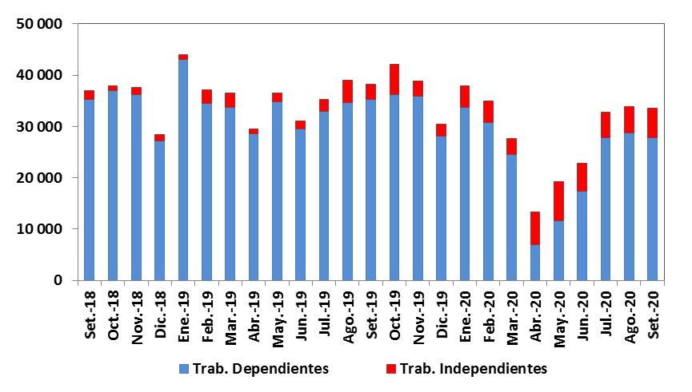

2. Solicitudes de Traspasos

Las solicitudes de traspaso aceptadas en el tercer trimestre del año fueron 12 536, flujo mayor en 143% al registrado en el trimestre previo pero menor en 62% con relación al tercer trimestre de 2019. Esta dinámica implica un ingreso neto (ingresos menos salidas de afiliados) positivo de afiliados por traspasos para dos de las cuatro administradoras que conforman el SPP.

Solicitudes de Traspaso Aceptadas Solicitudes de Traspasos Aceptadas por AFP (Julio – Setiembre 2020)
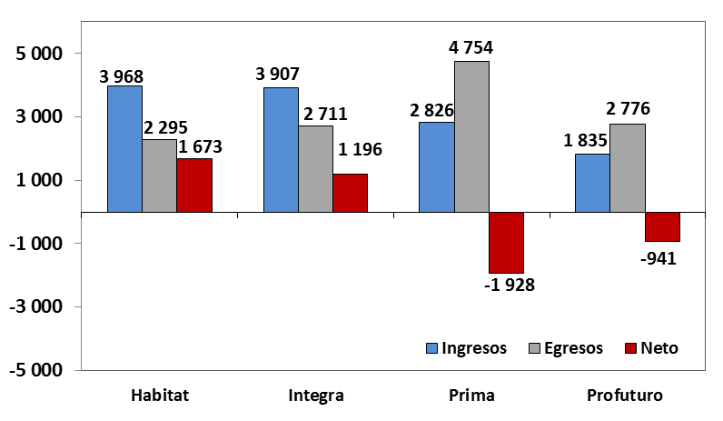

Durante el tercer trimestre del año, el movimiento de Cuentas Individuales de Capitalización (CIC) por traspasos efectivos fue de S/ 1 094 millones, monto superior en 77% al registrado durante el trimestre anterior (S/ 616 millones) y menor en 39% al registrado en el tercer trimestre del 2019 (S/ 1 788 millones). En términos de montos netos (ingresos menos egresos), solo una de las cuatro administradoras del SPP registró un crecimiento de ingresos como resultado de la dinámica de traspasos.

Movimiento del Fondo de Pensiones por Traspasos Efectivos
(Julio– Setiembre 2020 / En millones de soles)

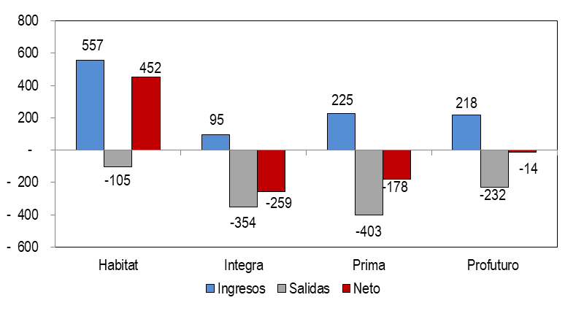

4. Aportes y Cotizantes

El número de cotizantes a junio de 2020 alcanzó la cifra de 2 720 777 personas, lo que implica una disminución de 9,9% con respecto al número de cotizantes registrados a junio de 2019. Cabe señalar que, la caída del número de cotizantes en abril se debe a la suspensión excepcional de los aportes obligatorios al fondo de pensiones aprobado mediante DU N°33-2020. No obstante, el índice de cotización de junio de 2020 se recuperó alcanzado el 35,9%, cifra inferior en 5,8 puntos porcentuales a la registrada en junio de 2019 (41,8%). Mientras que el índice de cotización ajustado fue 49,1%, cifra superior en 1,9 p.p. con respecto a junio de 2019 (47,2%).

Número de Cotizantes Índices de Cotización
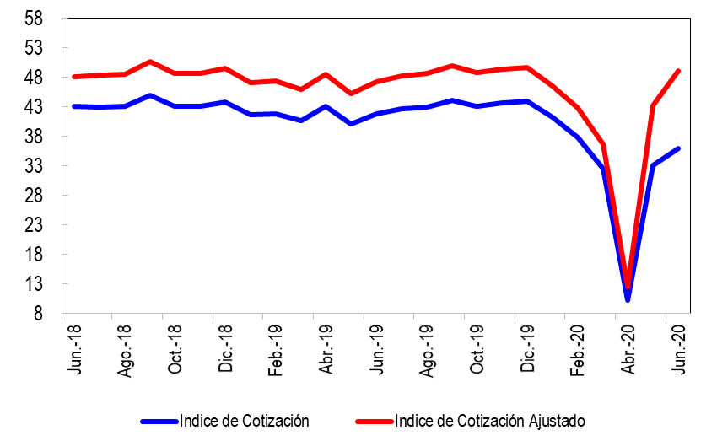
(unidades) (En porcentaje)
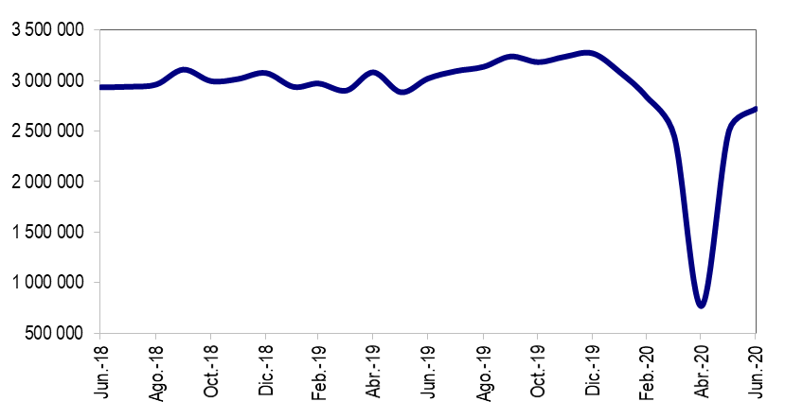

En cuanto a la recaudación de aportes, esta aumentó a S/ 2 757 millones en el tercer trimestre de 2020, registrando así una reducción de 5% en relación a la registrada en el tercer trimestre de 2019 (S/ 2 898 millones). Esto se debe principalmente a la suspensión temporal y excepcional de la retención del aporte obligatorio del 10% de la remuneración asegurable del mes de abril, aprobado mediante Decreto de Urgencia N° 33-2020. Cabe señalar que la suspensión de la retención del aporte obligatorio en el mes de abril se refleja en el nivel de aportes del mes de mayo de 2020.

Aportes al SPP Aportes por AFP
(En millones de soles) (En millones de soles)
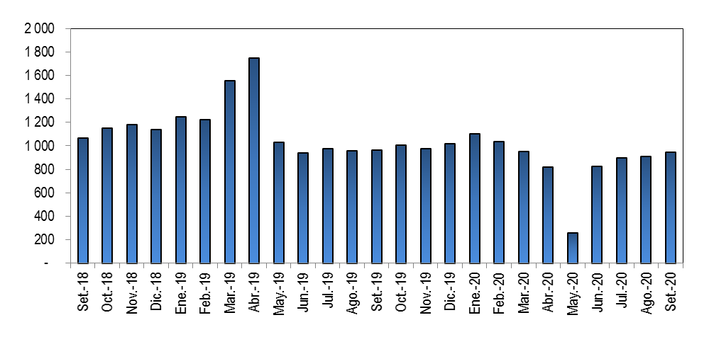

5. Inversiones

La Cartera Administrada registró un nivel de S/ 152 297 millones a fines de setiembre de 2020, lo cual representa el 21,4% del PBI y una disminución de 10% sobre el nivel registrado hace doce meses. Asimismo, en setiembre de 2020, la participación en Acciones y Fondos Mutuos sobre la Cartera Administrada disminuyó a 58,5%, cifra mayor en 3,9 p.p. con relación a setiembre de 2019. De la misma manera, en setiembre de 2020, la participación de las inversiones con plazo entre 0 a 1 año disminuyó a 3,7%, 2,3 puntos porcentuales menos a lo registrado en setiembre de 2019.

Evolución de la Cartera Administrada Total Carteras Administradas según Plazo
(En porcentaje)

6. Cartera Administrada por instrumento financiero

En setiembre de 2020, se puede observar que la inversión en Fondos Mutuos del Exterior sigue siendo el instrumento más importante de la Cartera Administrada, así, su participación aumentó desde 39,2% en setiembre de 2019 hasta alcanzar el 42,0% en setiembre de 2020.

Por su parte, la participación de Bonos del Gobierno Peruano disminuyó de 21,4% en setiembre de 2019 a 18,1% en setiembre de 2020. A pesar de ello, siguió posicionándose como el segundo instrumento más importante de la Cartera Administrada. Asimismo, a fines de setiembre de 2020, la participación de las inversiones en Acciones y ADR de Empresas Locales sobre el total de la Cartera fue 12,4%, lo que indica un aumento de 0,8 puntos porcentuales con respecto a setiembre de 2019.

Cartera Administrada por Instrumento Financiero
(En porcentaje)

7. Rentabilidad de la Cartera Administrada

En setiembre de 2020, la rentabilidad nominal anual de los Fondos 0, 1, 2 y 3, descendieron a 3,50%, 4,32%, 4,47%, -0,65%, respectivamente, registrando una disminución de 0,67 p.p, 6,8 p.p, 2,7 p.p, y 1,0 p.p, con respecto a la rentabilidad registrada en setiembre de 2019. A pesar de esto, se puede observar una recuperación de los fondos 1, 2 y 3 con respecto a la rentabilidad alcanzada en marzo de 2020.

Rentabilidad Nominal Anual de los Fondos de Pensiones Tipo 0
(En porcentaje)
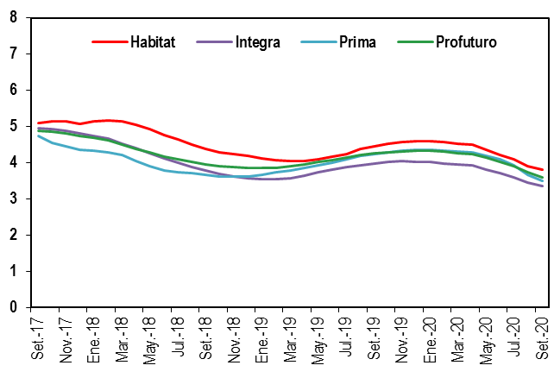

Rentabilidad Nominal Anual de los Fondos de Pensiones Tipo 1
(En porcentaje)
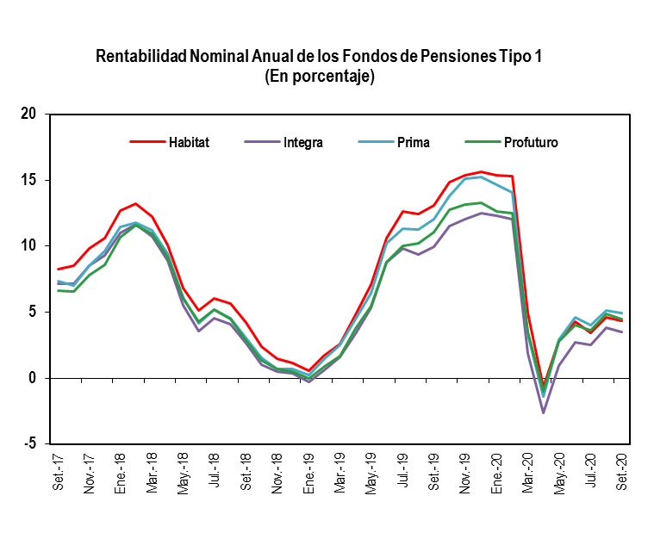

Rentabilidad Nominal Anual de los Fondos de Pensiones Tipo 2
(En porcentaje)
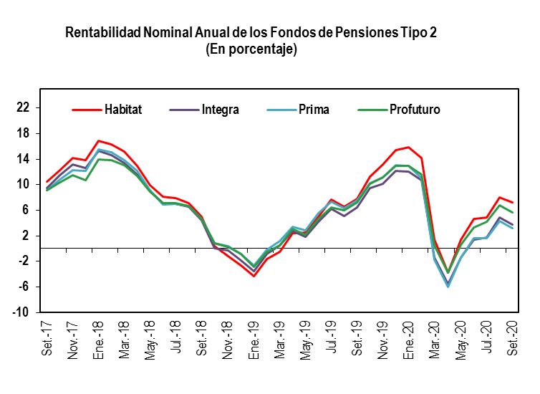

Rentabilidad Nominal Anual de los Fondos de Pensiones Tipo 3
(En porcentaje)
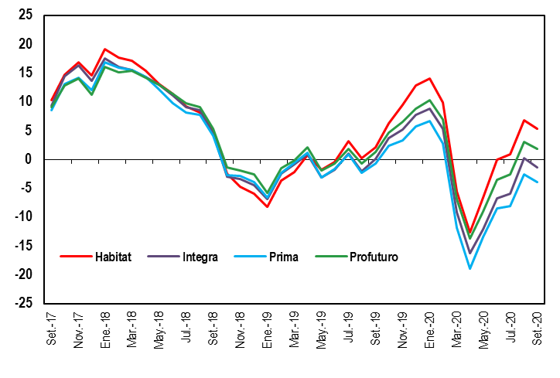

8. Indicadores del SPP

La utilidad operativa anualizada del SPP disminuyó a S/ 520,9 millones, cifra inferior en 25% al registrado en setiembre de 2019 (S/ 697,9 millones). Esto se debe principalmente a la reducción en los ingresos por el componente de flujo en la comisión mixta como resultado de la suspensión temporal y excepcional de la retención del aporte obligatorio en el mes de abril de 2020, aprobado mediante Decreto de Urgencia N° 33-2020.

Asimismo, los ratios de la rentabilidad sobre los activos (ROA) y la rentabilidad sobre el patrimonio (ROE) disminuyeron en 3,01 y 3,77 puntos porcentuales, respectivamente, en relación con lo registrado en setiembre de 2019.

Principales Indicadores de las AFP
(En Porcentaje)

